- Compras de inventario
Para realizar el proceso de ingreso de mercadería mediante una compra se debe realizar los siguientes pasos:
  - Solicitud de presupuesto

- En el menú principal, seleccionar el módulo Compras.
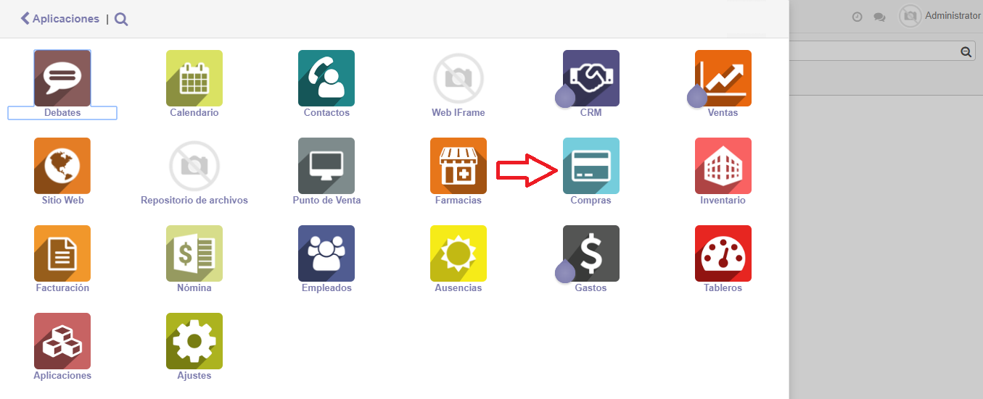
- Por defecto se muestra en la pantalla la opción Solicitud de presupuesto, proceder a dar click en el botón [Crear].
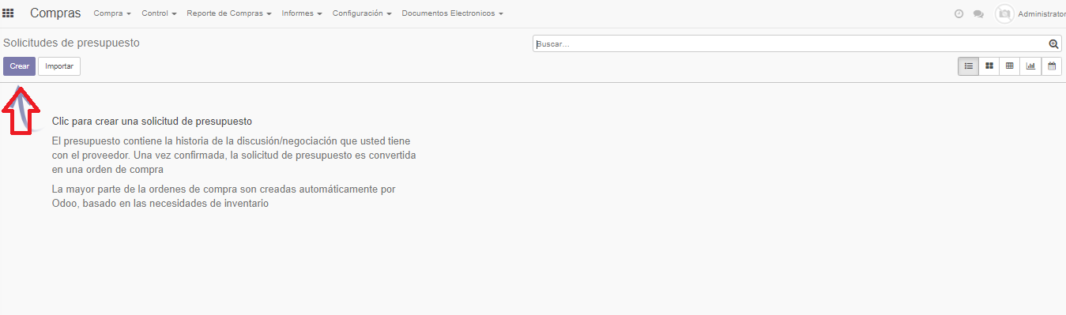
- Aparece la siguiente ventana, proceder a llenar los siguientes campos:

- ENCABEZADO
- PRODUCTO

ENCABEZADO
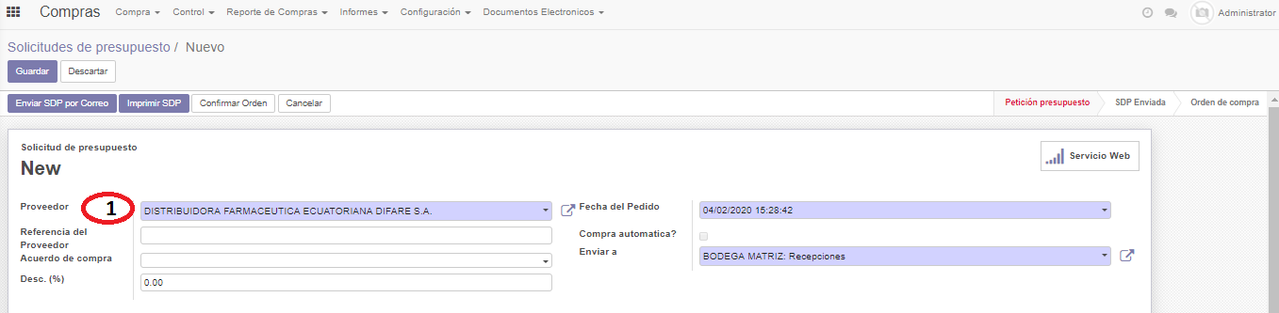
- Proveedor: Ingresar el nombre del proveedor correspondiente.

PRODUCTO
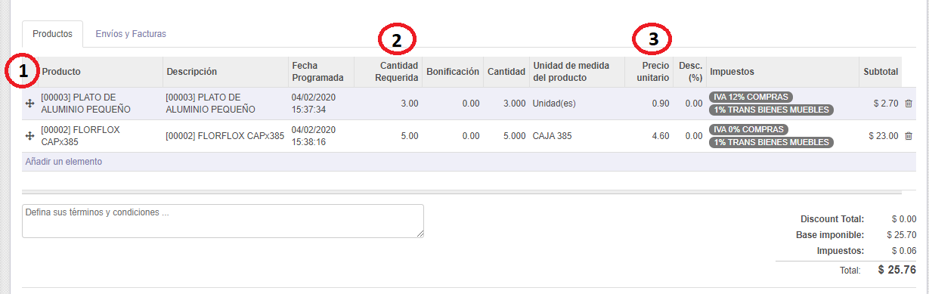
- Producto: Al dar click en añadir un elemento se debe ingresar el producto sea por el nombre o la referencia interna del mismo.
- Cantidad requerida: Ingresar la cantidad del producto.
- Precio unitario: Ingresar el precio por producto.

- Una vez ingresado los datos, verificar las bases de la Solicitud de presupuesto:

- Base imponible
- Descuento
Sistema
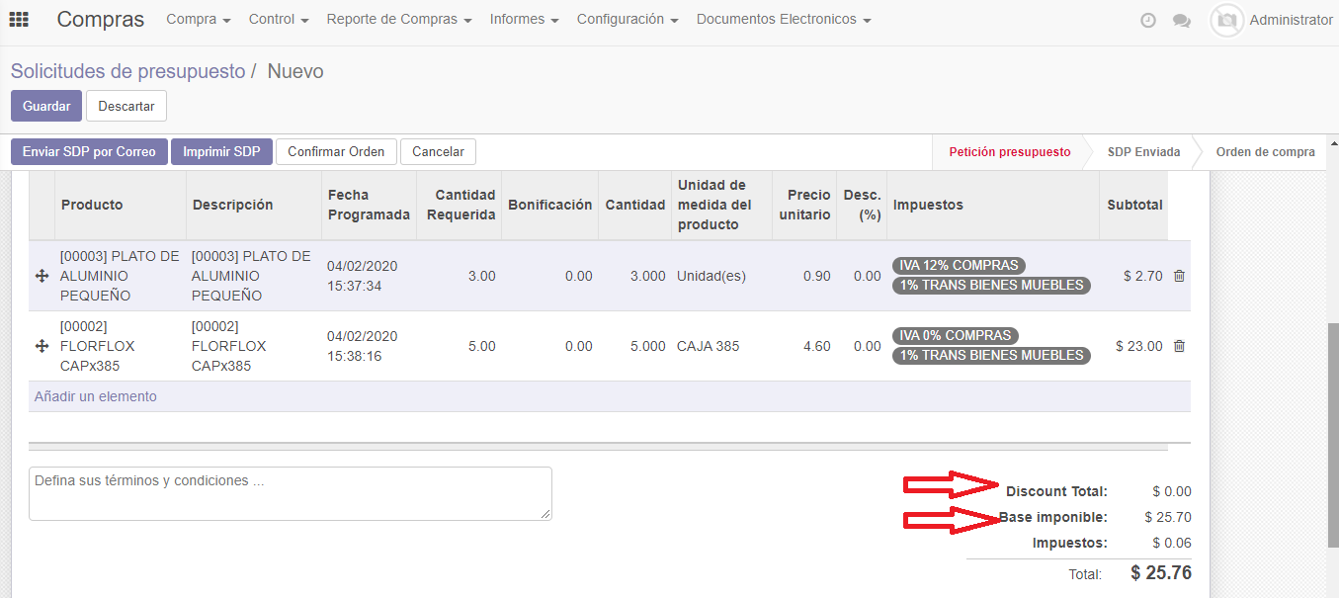
Factura proveedor
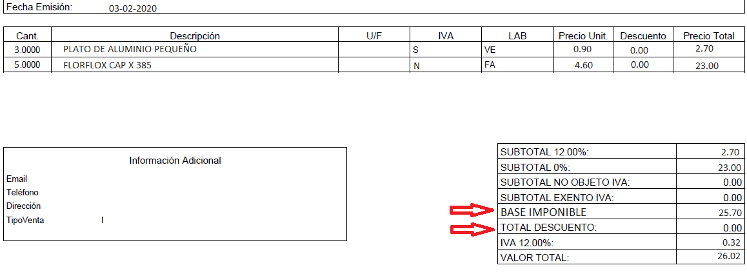

- Click en el botón [GUARDAR]. (Estado Petición de presupuesto)

- Click en [Confirmar Orden]. (Estado Orden de compra)
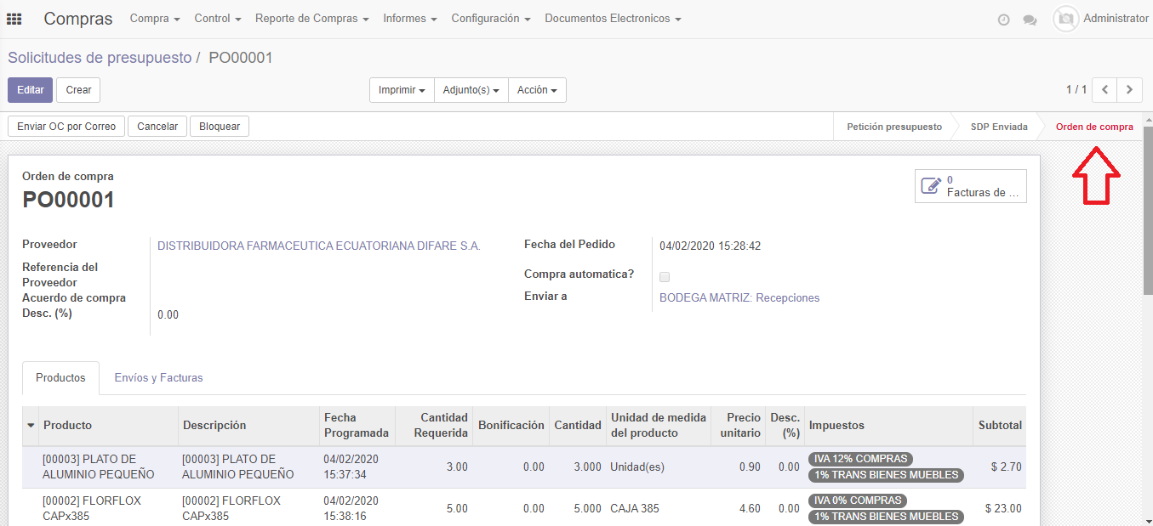
  - Pedido de compra

- Click en la opción [Factura de proveedor].
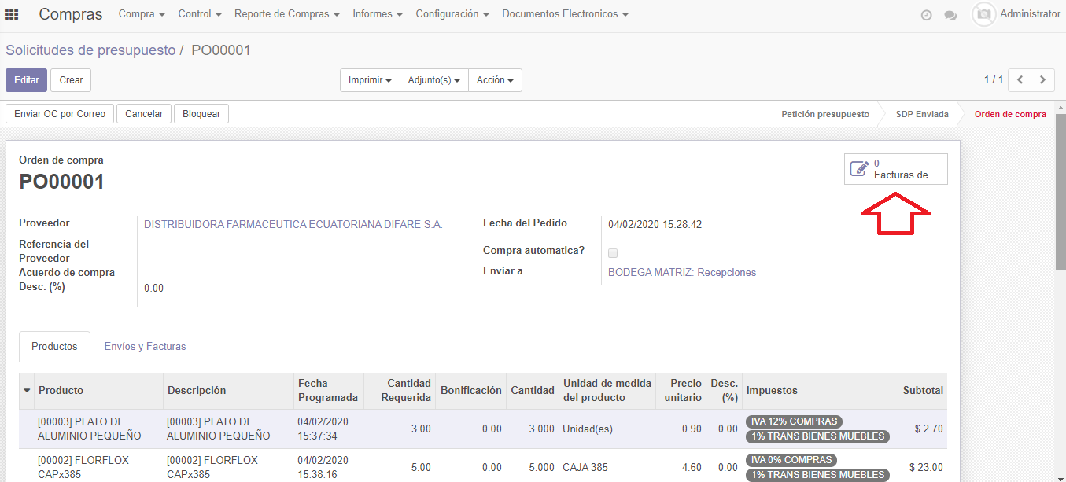

- Luego click en [Crear].
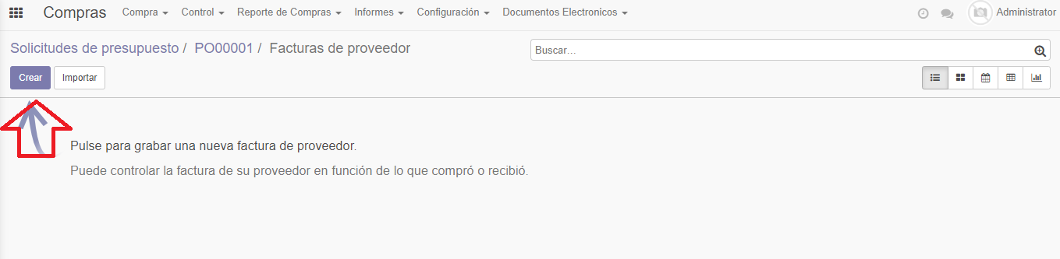
- Llenar los datos del encabezado.
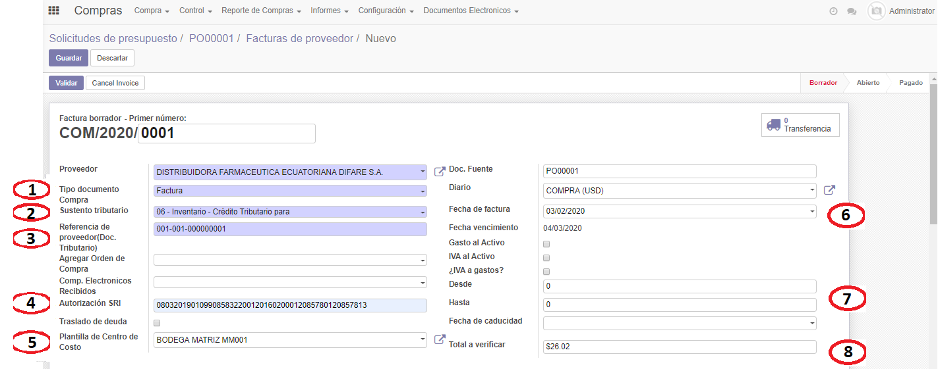
- Tipo de documento.
- Ingresar el sustento tributario siempre debe ser el 06. Inventario – Crédito tributario
- Número del documento.
- Número de autorización del documento.
- Ingresar la bodega correspondiente.
- Fecha de emisión de la factura.
- Desde – Hasta y fecha de caducidad estos campos serán llenados cuando se trate de una factura manual.
- Ingresar el total del documento

- Verificar el valor del IVA y total.
Sistema
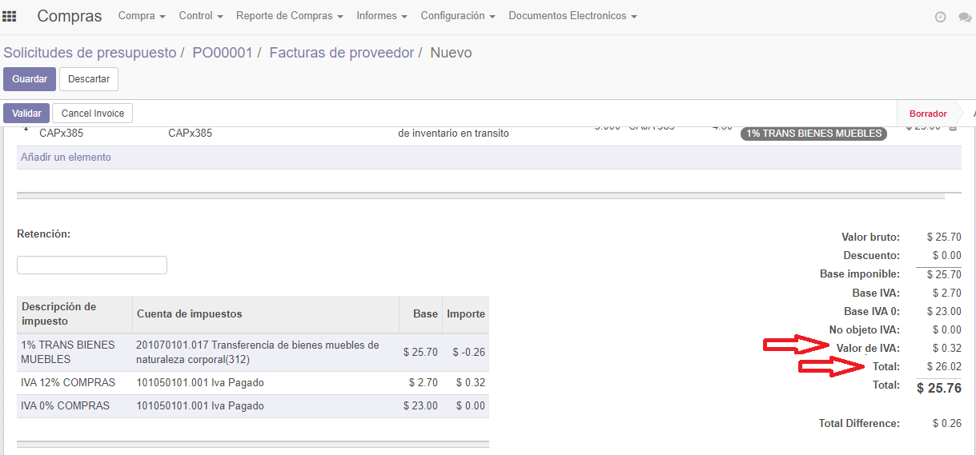
Factura proveedor
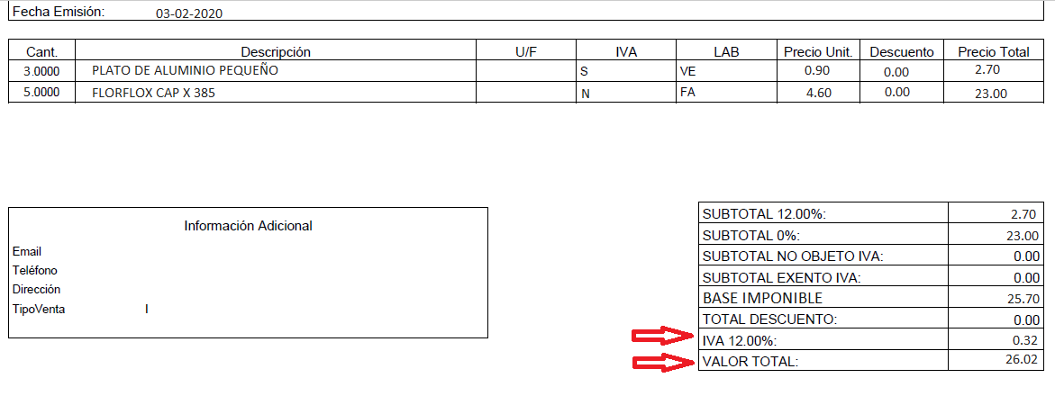
- Click en [GUARDAR]. (Estado Borrador)
- Click en [VALIDAR]. (Estado Abierto)
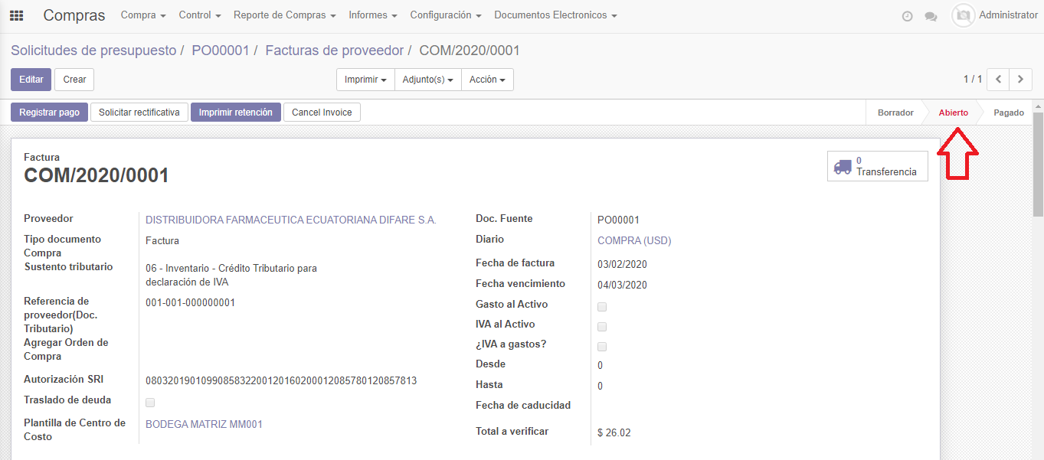
  - Ingreso de mercadería
Continuando con el flujo anterior.
- Click en el botón [Transferencia]. (camión)
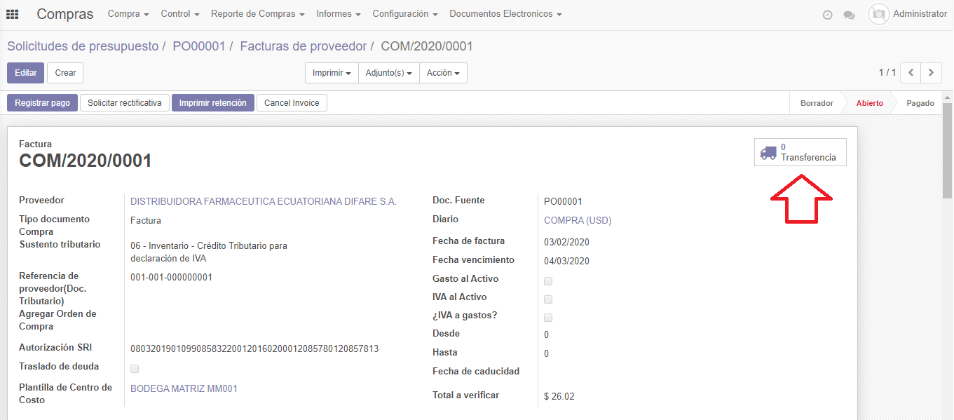

- Automáticamente el sistema genera un IN (Ingreso de compra) mismo que se encuentra en estado Preparado.
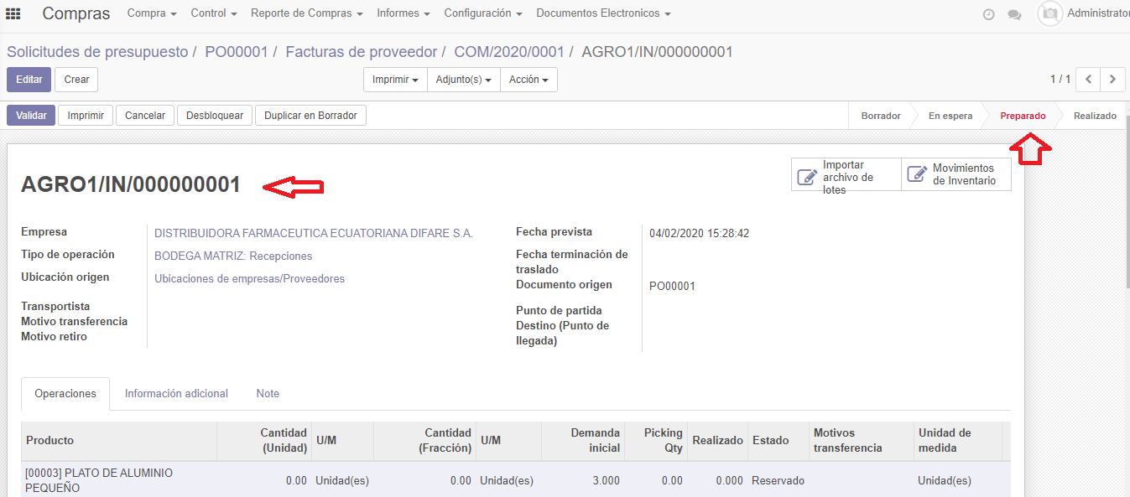
- Click en [EDITAR], modificar el motivo de transferencia COMPRAS.
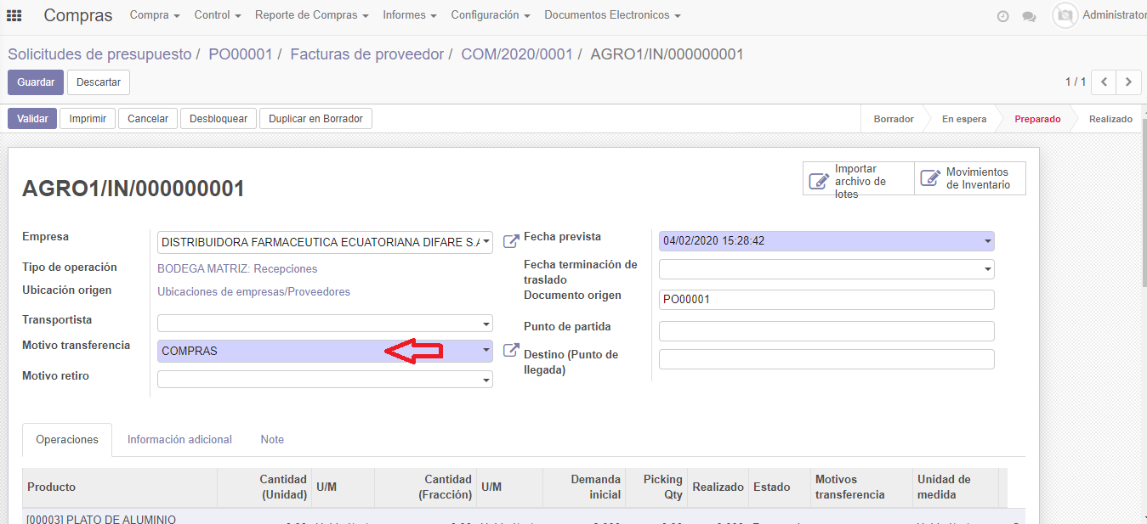
- Click en [GUARDAR].
- Click en [VALIDAR].
- La transferencia queda en estado VALIDADO. (el stock ya está listo para la venta)

